Министерство науки и высшего образования Российской Федерации
Технический институт (филиал) федерального государственного автономного образовательного учреждения высшего образования «Северо-Восточный федеральный университет имени М.К. Аммосова» в г. Нерюнгри

КАФЕДРА ФИЛОЛОГИИ

ФОНД ОЦЕНОЧНЫХ СРЕДСТВ

Б1.В.03.03 Русский язык
(3,4,5 семестры)
для программы бакалавриата
по направлению подготовки
44.03.05 Педагогическое образование (с двумя профилями подготовки)
Профиль: Дошкольное образование и начальное образование
Форма обучения: заочная

Нерюнгри, 2020

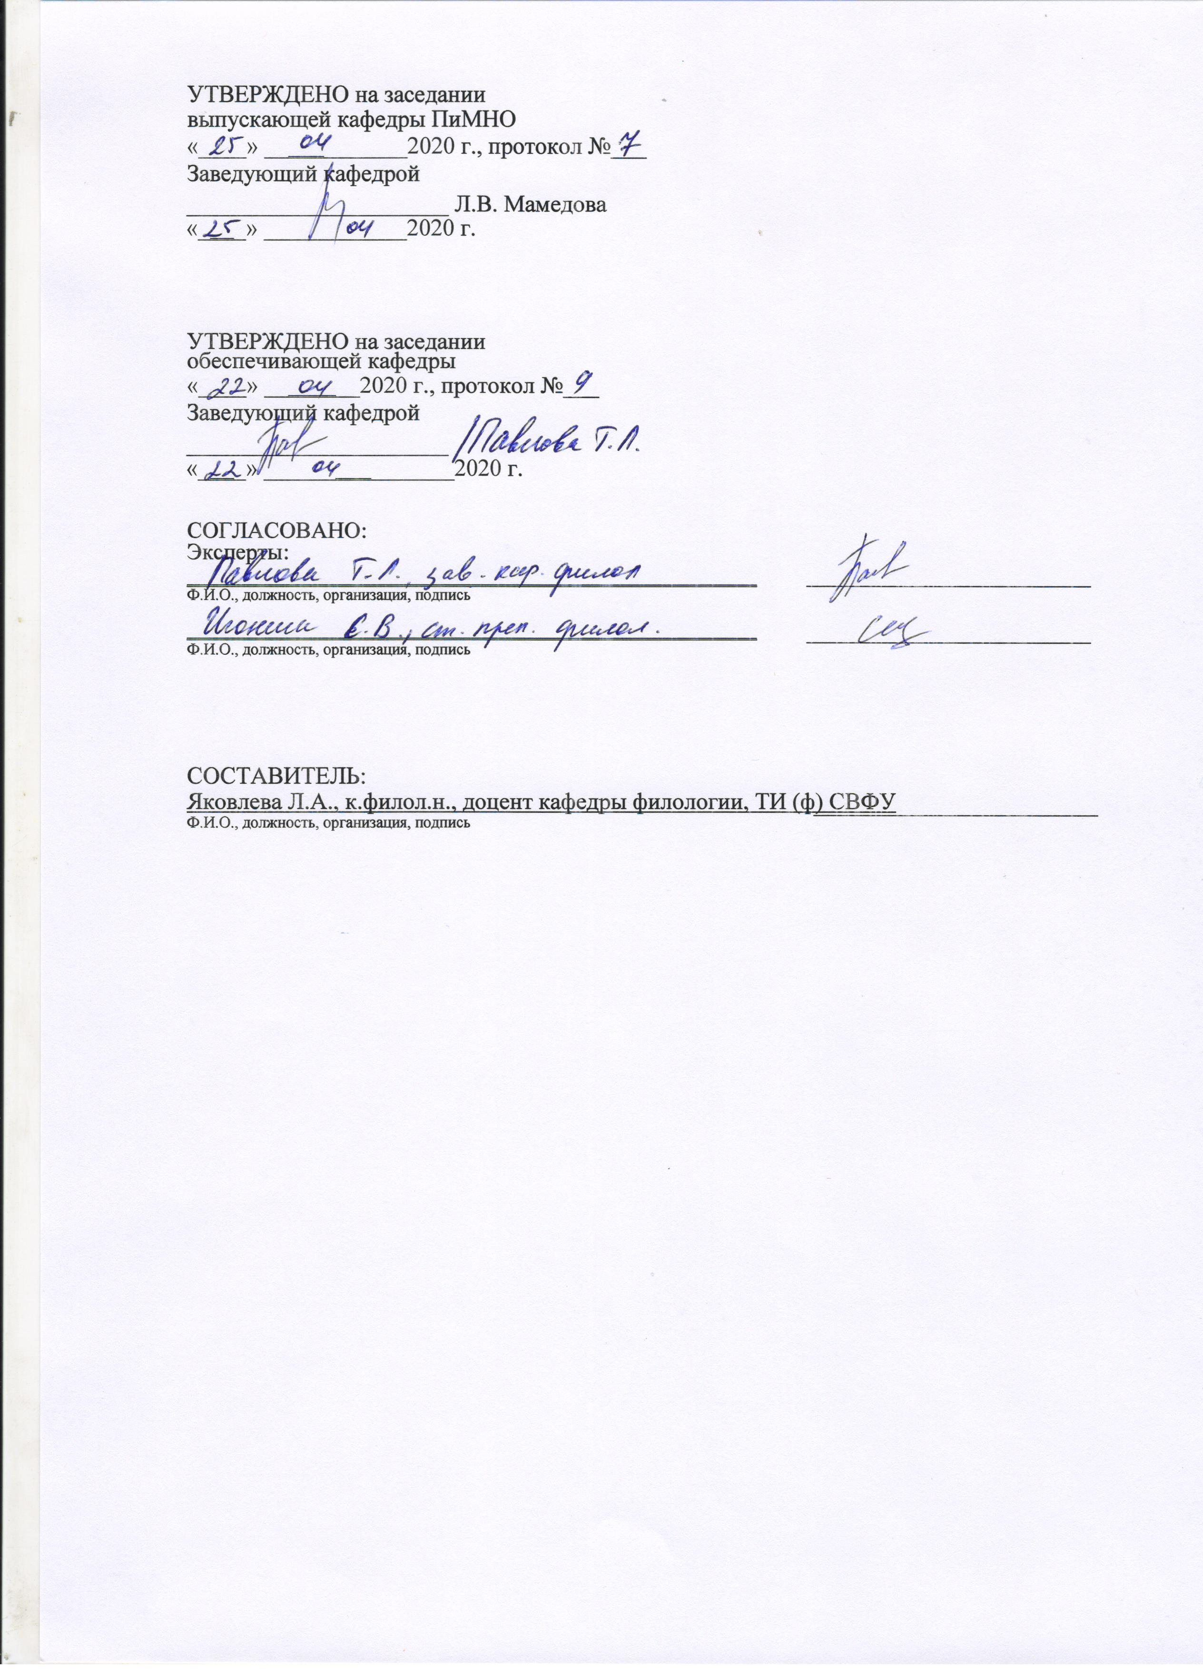

Паспорт фонда оценочных средств
по дисциплине (модулю) Б1.В.03.03 Русский язык
3 семестр
№ | Контролируемые разделы (темы) | Код контролируемой компетенции (или ее части) | Требования к уровню усвоения компетенции | Наименование оценочного средства  согласно учебному плану
1 | Введение в курс | ПК-3.4 | Знать: важнейшие лингвистические понятия русского языка; уровни языковой системы русского языка (грамматика, графика, пунктуация), их устройство и присущие им языковые единицы со всеми важнейшими признаками и свойствами; страноведческие факты, раскрывающие специфику функционирования русского языка во времени, пространстве и культуре; нормы современного русского литературного языка (грамматические, пунктуационные); важнейшие учебные и научные словари, пособия и справочники по русскому языку.  Уметь: работать с лингвистической и методической литературой; наблюдать, сравнивать, сопоставлять, классифицировать и обобщать лингвистические факты; подбирать примеры к теоретическим положениям, составлять конспекты и тезисы работ на лингвистические темы; делать лингвистический анализ любых текстов, выделять в тексте различные единицы языка; различать разные типы пунктограмм; определять средства и способы выражения грамматических значений, делать разные виды лингвистического анализа языковых единиц (морфологический, синтаксический, пунктуационный); анализировать с позиции лингвистической теории школьные учебники и пособия по русскому языку; использовать полученные знания в организации своей педагогической деятельности.  Владеть методиками/практическими навыками: понятийным аппаратом дисциплины; нормами русского литературного языка; навыками лингвистического анализа единиц разных уровней; навыками грамотной, логичной устной и письменной речи. | Работа на практическом занятии, контрольная работа, зачет
2 | Слово как лексическая единица языка  Семасиологический аспект изучения слова  Ономасиологическийаспектизученияслова | ПК-3.4 |  | Работа на практическом занятии, контрольная работа, зачет
3 | Социолингвистический аспект изучения слова  Введение в курс  Слово как лексическая единица языка | ПК-3.4 |  | Работа на практическом занятии, контрольная работа, зачет
4 | Фразеология | ПК-3.4 |  | Работа на практическом занятии, контрольная работа, зачет
4-5 семестры
№ | Контролируемые разделы (темы) | Код контролируемой компетенции (или ее части) | Требования к уровню усвоения компетенции | Наименование оценочного средства  согласно учебному плану
1 | Основные понятия морфологии. | ПК-3.4 | Знать: важнейшие лингвистические понятия русского языка; уровни языковой системы русского языка (грамматика, графика, пунктуация), их устройство и присущие им языковые единицы со всеми важнейшими признаками и свойствами; страноведческие факты, раскрывающие специфику функционирования русского языка во времени, пространстве и культуре; нормы современного русского литературного языка (грамматические, пунктуационные); важнейшие учебные и научные словари, пособия и справочники по русскому языку.  Уметь: работать с лингвистической и методической литературой; наблюдать, сравнивать, сопоставлять, классифицировать и обобщать лингвистические факты; подбирать примеры к теоретическим положениям, составлять конспекты и тезисы работ на лингвистические темы; делать лингвистический анализ любых текстов, выделять в тексте различные единицы языка; различать разные типы пунктограмм; определять средства и способы выражения грамматических значений, делать разные виды лингвистического анализа языковых единиц (морфологический, синтаксический, пунктуационный); анализировать с позиции лингвистической теории школьные учебники и пособия по русскому языку; использовать полученные знания в организации своей педагогической деятельности.  Владеть методиками/практическими навыками: понятийным аппаратом дисциплины; нормами русского литературного языка; навыками лингвистического анализа единиц разных уровней; навыками грамотной, логичной устной и письменной речи. | Работа на практическом занятии, контрольная работа, экзамен
2 | Самостоятельные части речи. | ПК-3.4 |  | Работа на практическом занятии, контрольная работа, экзамен
3 | Служебные части речи. Междометия. Звукоподражания. | ПК-3.4 |  | Работа на практическом занятии, контрольная работа, экзамен
4 | Основные понятия синтаксиса. | ПК-3.4 |  | Работа на практическом занятии, контрольная работа, экзамен
5 | Словосочетание. | ПК-3.4 |  | Работа на практическом занятии, контрольная работа, экзамен
6 | Предложение. | ПК-3.4 |  | Работа на практическом занятии, контрольная работа, экзамен

Министерство науки и высшего образования Российской Федерации
Технический институт (филиал) федерального государственного автономного образовательного учреждения высшего образования «Северо-Восточный федеральный университет имени М.К. Аммосова» в г. Нерюнгри
Кафедра филологии

- Контрольная работа
3 семестр
Контрольная работа предполагает выполнение семантического анализа:
Записать текст, состоящий не менее чем из пятидесяти слов.
Выписать из выбранного текста 5 многозначных слов, для каждого из слов произвести следующий анализ:
- выписать все ЛЗ из словаря, определить их связь,
- подобрать к ним синонимы, антонимы, омонимы, определить их типы,
- определить, есть у слов окраска, если есть, определить ее вид,
- определить, в прямом или переносном значении употреблены слова, для переносного значения указать тип переноса,
- выписать фразеологические единицы, в которые входят данные слова.
Критерии оценки контрольной работы:
22 балла выставляется за грамотно написанную работу, в которой отсутствуют фактические и орфографические ошибки.
20-21 балл - за работу, в которой допущена 1 фактическая и/или орфографическая ошибка.
18-19 баллов – за работу, в которой допущены 2 ошибки.
16-17 баллов – за работу с 3 ошибками.
14-15 баллов – за работу с 4 ошибками.
12-13 – с 5 ошибками.
Работа, выполненная более чем с 5 ошибками, не оценивается.

4 семестр - морфологический анализ (25 баллов)
- Запишите текст, состоящий не менее чем из 200 слов.
- Произведите морфологических анализ 20 слов (слова не должны повторяться): 4 сущ., 3 прил., 1 числ., 1 нар., 3 глаг., 2 прич., 2 дееприч., 1 предлог, 1 союз, 1 частица, 1 СКС.
Критерии оценки контрольной работы:
- правильность выполнения задания. Нужно проанализировать 20 слов, каждый анализ оценивается в 0,5 балла. За каждую ошибку в анализе отдельного слова оценка снижается в зависимости от ее грубости и количества пунктов анализа.
- грамотность (отсутствие ошибок различных типов, отсутствие опечаток, сокращений слов, кроме общепринятых). В противном случае работа возвращается на доработку.
- правильность и полнота оформления. Из-за неправильности оформления работа возвращается на доработку.
- своевременность предоставления. За каждую неделю опоздания оценка снижается на 2 балла.

5 семестр - синтаксический анализ (18 баллов)
- Запишите текст, состоящий не менее чем из 200 слов.
- Произведите синтаксический анализ 4 словосочетаний и 14 простых предложений, из которых не менее 10 имеют осложнения.
Критерии оценки контрольной работы:
- правильность выполнения задания. Нужно проанализировать 18 синтаксических единиц, каждый анализ оценивается в 1 балл. За каждую ошибку в анализе оценка снижается в зависимости от ее грубости и количества пунктов анализа.
- грамотность (отсутствие ошибок различных типов, отсутствие опечаток, сокращений слов, кроме общепринятых). В противном случае работа возвращается на доработку.
- правильность и полнота оформления. Из-за неправильности оформления работа возвращается на доработку.
- своевременность предоставления. За каждую неделю опоздания оценка снижается на 2 балла.
Министерство науки и высшего образования Российской Федерации
Технический институт (филиал) федерального государственного автономного образовательного учреждения высшего образования «Северо-Восточный федеральный университет имени М.К. Аммосова» в г. Нерюнгри
Кафедра филологии

2. Вопросы к экзамену
5 семестр:
- Предмет синтаксиса. Основные синтаксические единицы: словосочетание, простое предложение, сложное предложение. Их признаки (в сопоставлении).
- Уровни синтаксической связи. Виды сочинительной связи, средства ее выражения.
- Общая характеристика словосочетания как синтаксической единицы. Типы словосочетаний по структуре. Виды синтаксической связи.
- Типы словосочетаний по структуре, морфологической природе главного компонента, по степени спаянности компонентов словосочетания. Нечленимые словосочетания.
- Синтаксические отношения между компонентами словосочетания.
- Общая характеристика простого предложения. Формальная, смысловая и коммуникативная организация предложения.
- Типы предложений по цели высказывания и эмоциональной окраске. Разновидности побуждения и средства их выражения. Виды вопросительных предложений.
- Традиционное учение о членах предложения. Основные структурные и семантические признаки главных и второстепенных членов предложения.
- Подлежащее как один из главных членов двусоставного предложения. Способы его выражения.
- Сказуемое как один из главных членов двусоставного предложения. Общее представление о типах сказуемого.
- Определение, его виды и способы выражения. Приложение, правила его нахождения.
- Дополнение, его виды и способы выражения.
- Обстоятельство как второстепенный член предложения. Разряды обстоятельств, способы их выражения.
- Принципы классификации односоставных предложений. Односоставные личные предложения, формальные и семантические особенности каждого из них.
- Односоставные безличные и номинативные предложения в современном синтаксисе.
- Неполные двусоставные и односоставные предложения, их разновидности. Эллиптические предложения.
- Однородные члены предложения. Союзы, обобщающие слова при однородных членах предложения.
- Обособление как синтаксическое явление. Разряды обособленных членов.
- Уточняющие, пояснительные и присоединительные члены предложения.
- Вводные слова, словосочетания и предложения. Вставные конструкции, их отличие от вводных.
- Сложное предложение как синтаксическая единица. Типы сложных предложений.
- Принципы русской пунктуации. Основные случаи употребления и типы знаков препинания в современном русском языке.
Типовое практическое задание
Выполните синтаксический анализ простого предложения: за окном, медленно кружась и сверкая, падает снег.

Критерии оценки:
Компетенции | Характеристика ответа на теоретические вопросы и/ выполнение практического задания | Количество набранных баллов
ПК-3.4 | Дан полный, развернутый ответ на поставленный вопрос, показана совокупность осознанных знаний по дисциплине, доказательно раскрыты основные положения вопросов; в ответе прослеживается четкая структура, логическая последовательность, отражающая сущность раскрываемых понятий, теорий, явлений. Знание по предмету демонстрируется на фоне понимания его в системе данной науки и междисциплинарных связей. Ответ изложен литературным языком с использованием современной лингвистической терминологии. Могут быть допущены недочеты в определении понятий, исправленные студентом самостоятельно в процессе ответа.  В практическом задании может быть допущена 1 фактическая ошибка. | 24-30 б.
ПК-3.4 | Дан полный, развернутый ответ на поставленный вопрос, показано умение выделить существенные и несущественные признаки, причинно-следственные связи. Ответ четко структурирован, логичен, изложен литературным языком с использованием современной гистологической терминологии. Могут быть допущены 2-3 неточности или незначительные ошибки, исправленные студентом с помощью преподавателя.  В практическом задании могут быть допущены 2-3 фактические ошибки. | 16-23 б.
ПК-3.4 | Дан недостаточно полный и недостаточно развернутый ответ. Логика и последовательность изложения имеют нарушения. Допущены ошибки в раскрытии понятий, употреблении терминов. Студент не способен самостоятельно выделить существенные и несущественные признаки и причинно-следственные связи. В ответе отсутствуют выводы. Умение раскрыть значение обобщенных знаний не показано. Речевое оформление требует поправок, коррекции.  В практическом задании могут быть допущены 4-5 фактических ошибок. | 6-15 б.
ПК-3.4 | Ответ представляет собой разрозненные знания с существенными ошибками по вопросу. Присутствуют фрагментарность, нелогичность изложения. Студент не осознает связь обсуждаемого вопроса по билету с другими объектами дисциплины. Отсутствуют выводы, конкретизация и доказательность изложения. Речь неграмотная, терминология не используется. Дополнительные и уточняющие вопросы преподавателя не приводят к коррекции ответа студента.  В практическом задании допущено более 5 фактических ошибок.  или Ответ на вопрос полностью отсутствует  или Отказ от ответа | 0-5 б.

